КОНТРОЛЬНО-СЧЕТНЫЙ ОРГАН  МУНИЦИПАЛЬНОГО ОБРАЗОВАНИЯ  «УСТЬ-КОКСИНСКИЙ РАЙОН» РЕСПУБЛИКИ АЛТАЙ | 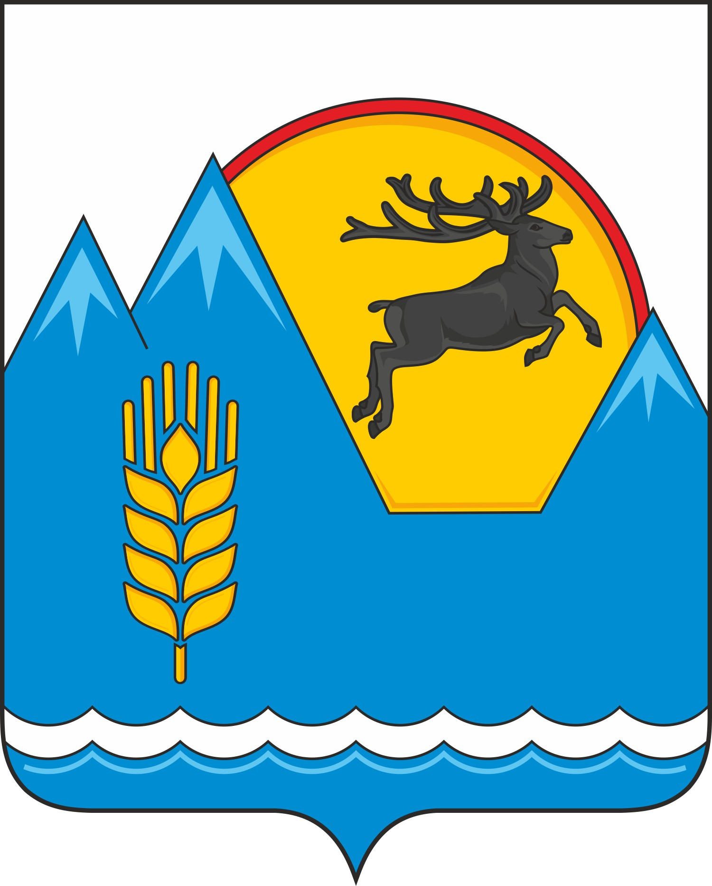 | АЛТАЙ РЕСПУБЛИКАНЫҤ  «КÖК-СУУ-ООЗЫ АЙМАК» МУНИЦИПАЛ ТӦЗӦЛМӦЗИНИҤ КОНТРОЛЬДООР-ТООЛООР ОРГАНЫ

Школьный пер., д.6, с. Усть-Кокса,  Республика Алтай, 649490 | тел.: 8(388-48) 22-1-62  E-mail: ksokoksa@yandex.ru

Заключение КСО МО «Усть-Коксинский район» РА № 33-п
на проект Решения «О бюджете муниципального образования «Талдинское сельское поселение на 2023 год и на плановый период 2024 и 2025 годов»
( второе чтение).

с. Усть-Кокса «20» декабря 2022г.

- Общие положения
Проект решения «О бюджете муниципального образования «Талдинское сельское поселение» на 2023 год и плановый период 2024 и 2025 годов» (далее – проект решения) внесен в сельский Совет депутатов Талдинского сельского поселения для рассмотрения во втором чтении с нарушением срока, установленного ст. 16 Положения о бюджетном процессе. Проект решения в Контрольно-счетный орган поступил 16.12.2022 года № 103.
Статьёй 1 проекта решения предусмотрены основные характеристики (общий объем доходов и расходов) бюджета муниципального образования «Талдинское сельское поселение» (далее – местный бюджет) на 2023 год, они отличаются от показателей принятых в первом чтении. Общий объем доходов местного бюджета прогнозируется в сумме 5 541,91 тыс. рублей, общий объем расходов местного бюджета - 5 541,91 тыс. рублей.
Прогнозируемый дефицит местного бюджета на 2023 год по отношению к первому чтению неизменен составил 0,00 тыс. рублей.
В статье 3 проекта решения прописаны основные характеристики бюджета на 2024 - 2025 годы, они не равны показателям принятых в первом чтении, общий объем доходов местного бюджета на 2024 год прогнозируется в сумме 4 076,99 тыс. рублей, на 2025 год – 4 097,16 тыс. рублей, общий объем расходов местного бюджета в 2024 году равен 4 076,99 тыс. рублей, в 2025 году – 4 097,16 тыс. рублей.
Общий объем условно утверждаемых расходов местного бюджета на 2024 год предусмотрен в сумме 97,14 тыс. рублей, на 2025 год в сумме 194,97 тыс. рублей.
- Анализ расходной части бюджета
  - Общая характеристика расходов бюджета сельского поселения.
Расходы местного бюджета на 2023 год и плановый период 2024 и 2025 годов сформированы в пределах всех доходов с соблюдением ограничений, установленных Бюджетным кодексом РФ.
Расходная часть местного бюджета сформирована в соответствии с порядком утвержденным приказом Минфина России от 06.06.2019 № 85н (ред. от 21.03.2022), Указаниями о порядке применения кодов целевых статей расходов бюджета МО «Талдинского сельского поселения» от 09.11.2022 г. № 2.
Проектом предусмотрены расходы по непрограммным направлениям, включая расходы на содержание органов местного самоуправления.
Согласно ст. 136 Бюджетного кодекса Российской Федерации расходы на содержание органов местного самоуправления не превышают норматив формирования расходов утвержденный постановлением Правительства Республики Алтай от 19.12.2014 № 396.
В соответствии п. 3 ст. 184.1 БК РФ общий объем условно утверждаемых расходов местного бюджета на 2024 год предусмотрен в сумме 97,14 тыс. рублей, на 2025 год в сумме 194,97 тыс. рублей.
Предельный объем расходов на обслуживание муниципального долга, расходы резервного фонда на финансовое обеспечение непредвиденных расходов в объеме 1,00 тыс. рублей ежегодно, установлены с соблюдением требований бюджетного законодательства.
Общий объем расходов местного бюджета на 2023 год составляет 5 541,91 тыс. рублей, 2024 год – 4 076,99 тыс. рублей, 2025 год – 4 097,16 тыс. рублей.
Анализ общего объема расходов местного бюджета на 2023 год и плановый период 2024 и 2025 годов представлен в таблице:

тыс. рублей
Наименование расходов | .  Оценка ожидаемого исполнения расходов 2022 г | 2023 год | 2024 год | 2025 год | Темп роста (%)
 |  |  |  |  | 2023 г. к ожидаемому исполнению 2022 г. | 2024 г. к 2023 г. | 2025 г. к 2024г.
1 | 2 | 3 | 4 | 5 | 6 | 7 | 8
Общий объем расходов бюджета | 40 884,37 | 5 541,91 | 4 076,99 | 4 097,16 | 13,6 | 73,6 | 100,5

Согласно данным таблицы наблюдается снижение объема расходов местного бюджета на 2023 год к оценке ожидаемого исполнения расходов 2022 года на сумму «-» 35 342,46 тыс. рублей или «-» 86,4%, в 2024 году расходы снижаются по отношению к 2023 году на «-» 1 464,92 тыс. рублей («-» 26,4%), 2025 год к 2024 году незначительное увеличение расходов на «+» 20,17 тыс. рублей («+» 0,5%) .
2.2. Анализ бюджетных ассигнований по разделам функциональной классификации расходов местного бюджета

Анализ бюджетных ассигнований местного бюджета по разделам функциональной классификации расходов представлен в таблице.

Тыс. рублей
Код раздела | Наименование подраздела | Расходы местного бюджета |  |  |  | Темп роста (снижения) к предшествующему периоду (%)
 |  | 2022 г.  Оценка ожидаемого исполнения расходов | 2023 год | 2024 год | 2025 год | 2023 | 2024 | 2025
1 | 2 | 3 | 4 | 5 | 6 | 7 | 8 | 9
0100 | Общегосударствен-ные вопросы | - | 3 488,09 | 3 333,08 | 3 333,55 | - | 95,6 | 100
0200 | Национальная оборона | - | 164,80 | 172,60 | 179,00 | - | 104,7 | 103,7
0300 | Национальная безопасность и правоохранительная деятельность | - | 57,00 | 67,00 | 67,00 | - | 117,5 | 100
0400 | Национальная экономика | - | 72,43 | 71,96 | 71,96 | - | 99,4 | 100
0500 | Жилищно-коммунальное хозяйство | - | 73,40 | 33,40 | 33,40 | - | 45,5 | 100
0800 | Культура, кинематография | - | 245,07 | 50,00 | 0,00 | - | 20,4 | -
1000 | Социальная политика | - | 36,00 | 36,00 | 36,00 | - | 100 | 100
1100 | Физическая культура и спорт | - | 1 405,11 | 215,82 | 181,29 | - | 15,4 | 84
 | Условно утверждаемые расходы | Х | Х | 97,14 | 194,97 | Х | Х | 200,7
 | Итого: | 40 884,37 | 5 541,91 | 4 076,99 | 4 097,16 | 13,6 | 73,6 | 100,5
Наибольшую долю в структуре расходов местного бюджета на протяжении всего прогнозируемого периода занимает раздел 01 «Общегосударственные вопросы» в 2023 году его доля составляет 62,9%, в 2024 году – 81,8% и в 2025 году – 81,4%, по разделу 11 «Физическая культура и спорт» доля в общих расходах составляет в 2023 году – 25,4%, в 2024 году - 5,3%, в 2025 году – 4,4%.
  - Анализ расходов местного бюджета на финансирование муниципальных программ
В соответствии с Бюджетным кодексом Российской Федерации проект местного бюджета на 2023 год и на плановый период 2024 и 2025 годов сформирован в программной структуре расходов на основе муниципальной программы «Комплексное совершенствование социально-экономических процессов в Талдинском сельском поселении на 2021 – 2026 годы», утверждена постановлением Главы Талдинского сельского поселения от 09.11.2022 г. № 54.
Паспорт содержит информацию об ответственных исполнителях, подпрограммах, целях, задачах, целевых индикаторах и показателях, объемах бюджетных ассигнований, ожидаемых результатах реализации по муниципальным программам.
Сведения об объемах бюджетных ассигнований на реализацию муниципальной программы в 2023 - 2025 годах представлены в следующей таблице:

тыс. рублей
№ п/п | Наименование муниципальной программы | Расходы по паспорту программы |  |  | Объем ассигнований по проекту решения |  |  | Отклонение проекта решения от паспорта программ
 |  | 2023 | 2024 | 2025 | 2023 | 2024 | 2025 | 2023 | 2024 | 2025
1 | 2 | 3 | 4 | 5 | 6 | 7 | 8 | 9 | 10 | 11
1 | Муниципальная программа «Комплексное совершенствование социально-экономических процессов в Талдинском сельском поселении на 2021 – 2026 годы» | 1 894,30 | 478,20 | 393,70 | 1894,79 | 478,67 | 394,15 | +0,49 | +0,47 | +0,45
 | Итого: | 1 894,30 | 478,20 | 393,70 | 1 894,79 | 478,67 | 394,15 | +0,49 | +0,47 | +0,45

На реализацию муниципальных программ Талдинского сельского поселения в 2023 году планируется направить бюджетных ассигнований в объеме 1 894,79 тыс. рублей, что больше на «+» 0,49 тыс. рублей ресурсного обеспечения указанного в паспорте программы (1 894,30 тыс. рублей).
В 2024 году планируется направить бюджетных ассигнований на реализацию муниципальной программы в объеме 478,67 тыс. рублей, что больше на «+» 0,47 тыс. рублей ресурсного обеспечения указанного в утвержденном паспорте программы (478,20 тыс. рублей).
В 2025 году планируется направить бюджетных ассигнований в объеме 394,15 тыс. рублей, что больше на «+» 0,45 тыс. рублей ресурсного обеспечения указанного в паспорте программы (393,70 тыс. рублей).
В проекте решения расходы местного бюджета на реализацию муниципальной программы составляют:
- 2023 год - 34,2 % от общего объема расходов местного бюджета (5 541,91 тыс. рублей);
- 2024 год составят 11,7 % от общего объема расходов местного бюджета (4 076,99 тыс. рублей);
- 2025 год составят 9,6 % от общего объема расходов местного бюджета (4 097,16 тыс. рублей).
Согласно части 2 статьи 179 БК РФ муниципальная программа подлежит приведению в соответствие с решением о бюджете не позднее трёх месяцев со дня вступления его в силу.
3. Внутренние муниципальные заимствования
Внутренние муниципальные заимствования на 2023 - 2022 годы не планируются.
4. Источники финансирования дефицита бюджета
Бюджет на 2023 – 2025 годы планируется бездефицитным, источники финансирования дефицита бюджета отсутствуют.
5. Межбюджетные трансферты
Объем межбюджетных трансфертов, предоставляемых муниципальному району из бюджета поселения планируется на 2023 год в сумме 1,28 тыс. рублей, на 2023 и 2024 годы не планируются.
Выводы и предложения
Проект решения «О бюджете МО «Талдинское сельское поселение» на 2023 год и плановый период 2024 и 2025 годов» для рассмотрения во втором чтении внесен в сельский Совет депутатов с нарушением срока, установленного Положением о бюджетном процессе.
В нарушение ст. 184.2 БК РФ, ст. 14 Положения о бюджетном процессе с проектом бюджета не представлена оценка ожидаемого исполнения за 2022 год по разделам, подразделам.
Проект бюджета на 2023 - 2025 годы сформирован в функциональной и программной структуре расходов.
Проектом решения предусмотрены расходы по непрограммным направлениям, включая расходы на содержание органов местного самоуправления.
Проектом решения устанавливается общий объем доходов местного бюджета на 2023 год в сумме 5 541,91 тыс. рублей, на 2024 год в сумме 4 076,99 тыс. рублей, на 2025 год в сумме 4 097,16 тыс. рублей, общий объем расходов местного бюджета на 2023 год – 5 541,91 тыс. рублей, на 2024 год – 4 076,99 тыс. рублей, на 2025 год – 4 097,16 тыс. рублей.
Предлагается сбалансированный проект решения по всему трехлетнему периоду.
В соответствии с требованиями части 3 статьи 81 БК РФ Проектом местного бюджета установлен размер резервного фонда на финансовое обеспечение непредвиденных расходов.
Согласно части 2 статьи 179 БК РФ Контрольно-счетный орган рекомендует Администрации Талдинского сельского поселения привести муниципальные программы в соответствие с решением о бюджете не позднее трёх месяцев со дня вступления его в силу.

Таким образом, Контрольно-счетный орган рекомендует Сельскому Совету депутатов Талдинского сельского поселения рассмотреть проект решения с учетом замечаний Контрольно-счетного органа.

Аудитор КСО Н.В. Казанцева

